**การตรวจหลอดอาหาร (Barium Swallowing)**

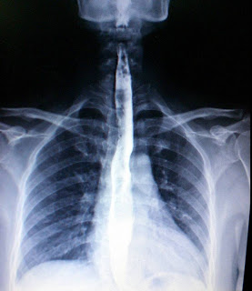

ภาพถ่ายรังสีของระบบหลอดอาหาร

เป็นการตรวจทางรังสีของหลอดอาหาร โดยการดื่มสารทึบรังสี เช่น แป้งแบเรี่ยม (Barium sulphate) ประกอบการถ่ายภาพเอกซเรย์ เพื่อดูความผิดปกติของหลอดอาหารที่เป็นสาเหตุของการ

กลืนอาหารติดขัด  
  
 **การเตรียมตัวก่อนตรวจ**

ถ้ามีฟิล์มเก่า วันนัดตรวจให้นำฟิล์มเก่ามาพร้อมกับผู้ป่วย ให้ไปก่อนเวลานัด 10-15 นาที เพื่อให้เจ้าหน้าที่เตรียมผู้ป่วยก่อนรังสีแพทย์เข้าห้องตรวจ และควรมีญาติมาด้วย   
  
 **ขั้นตอนการตรวจ**  
   1. ผู้ป่วยนอนคว่ำบนเตียงเอกซเรย์ อมแป้งแบเรี่ยมไว้ในปาก แล้วกลืนแป้งแบเรี่ยมตามที่รังสีแพทย์บอก ขณะที่รังสีแพทย์ทำการถ่ายภาพเอ็กซเรย์ผู้ป่วยจะต้องให้ความร่วมมือในการเปลี่ยนท่าตามคำบอกของรังสีแพทย์หรือเจ้าหน้าที่  
   2. เมื่อเอกซเรย์ครบทุกส่วนแล้วรังสีแพทย์จะนำฟิล์มไปดู เพื่อให้แน่ใจว่าฟิล์มเอกซเรย์ครบถ้วนแล้วหรือยัง และต้องการถ่ายเพิ่มในส่วนที่สงสัยอีกหรือไม่ ถ้ารังสีแพทย์ตรวจสอบฟิล์มเสร็จแล้วถือเป็นการเสร็จสิ้นการตรวจ